深圳大学考试答题纸
(以论文、报告等形式考核专用)
二○一六～二○一七学年度第二学期
课程编号 | 1502940001; 1502940002 |  | 课程名称 |  | 信息检索 |  | 主讲教师 |  | 潘微科;  吴定明 | 评分
学 号 | 2015150xxx |  | 姓名 | xx |  | 专业年级 |  | 计算机科学与技术二年级
教师评语：

题目： |  | 面向校园新闻的信息检索系统开发

- 基本功能。
- 使用开源的中文分词程序来把中文句子转换成terms。
本系统使用的开源中文分词工具为：ANSJ，一款纯Java的、主要应用于自然语言处理的、高精度的中文分词工具。本程序主要用java来写，用这个工具的jar包直接导入便可使用，直接方便。
分词的代码如下：
简简单单一行代码，十分简单。

效果示例如下：
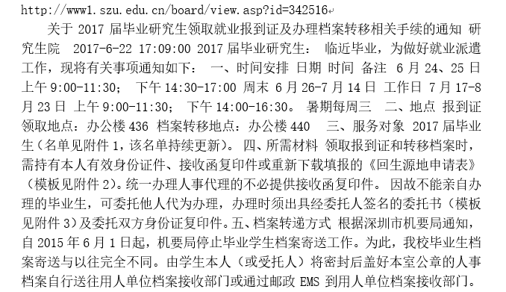
（图1-1-1 原文）
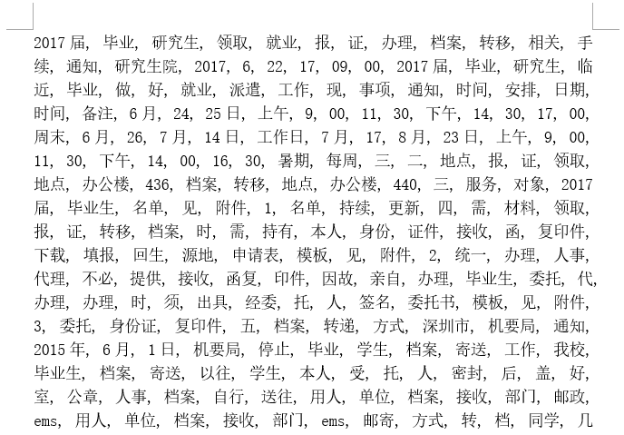
（图1-1-2 分词并过滤停用词后）

- 支持基本的用户交互，如输入中英文查询串、返回检索结果。
本系统支持一个简单的java界面，支持输入查询串，按回车或点击“搜索”按钮进行检索，搜索完成后界面会显示10条结果，内容包括标题、发文单位、发文时间，用户点击标题可调用本地浏览器打开网址。
效果图如下：
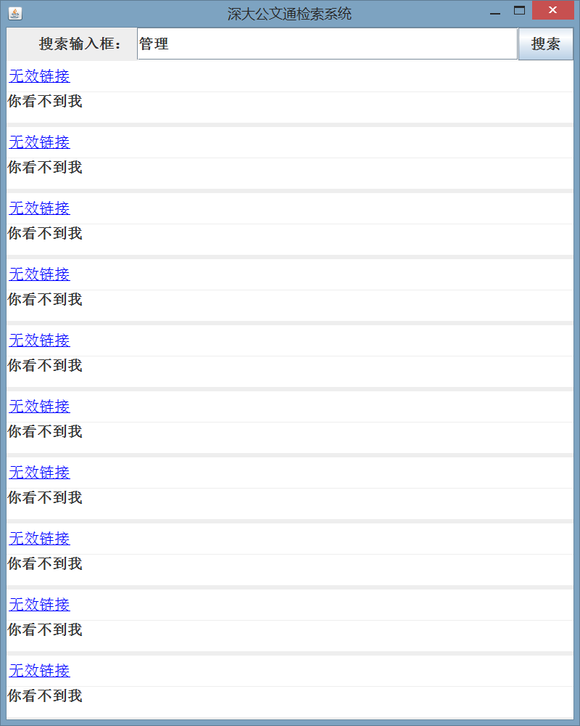
（图1-2-1 初始化界面）（并输入了“管理”）
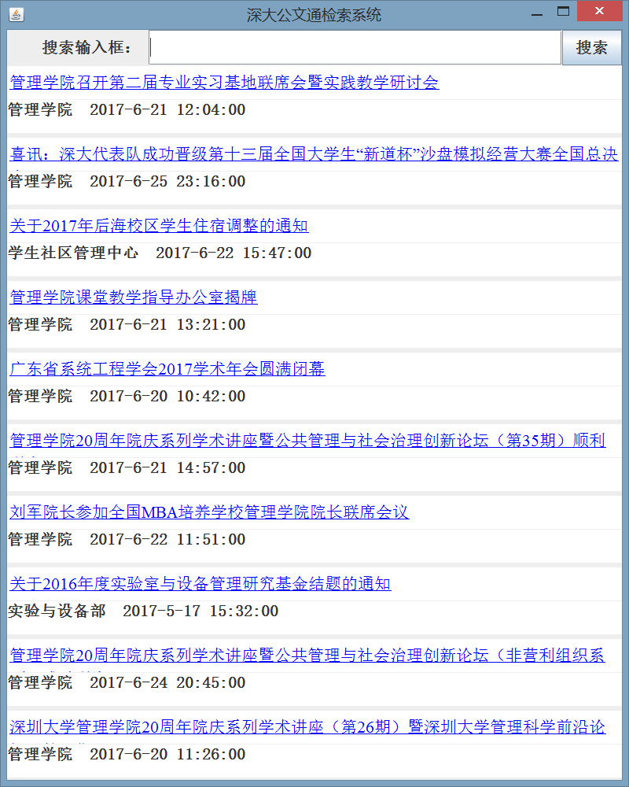
（图1-2-2 点击“搜索”后的界面）

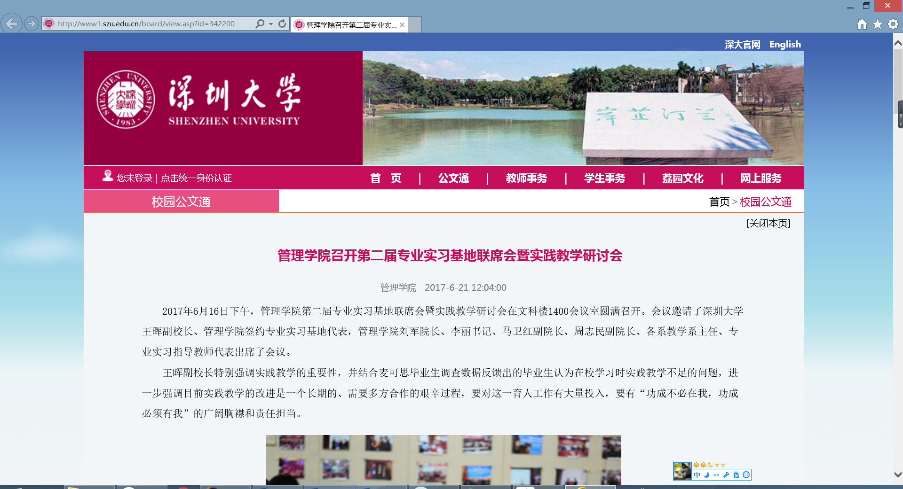
（图1-2-3 点击之后打开网页）

- 支持对查询串和文档中的英文token的大小写转换和停用词（英文stop words）过滤。
本英文token大小写转换：
实现方式如下：
效果为全部英文token转化成小写。

停用词过滤：
中文英文的停用词放在同一个文件stopword.dic中，这些停用词大部分是从网上下载的，少部分本人根据公文通用词的特性和观察过滤之后的效果进行增添的。
算法实现：
遍历stopword列表，取出每一个word，对于每一个word，遍历所有文档，取出每一个文档的内容，如果包含这个word就把它删掉。
关键代码如下：
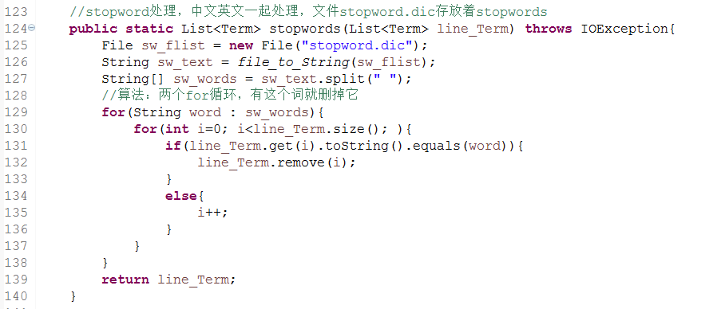
中文停用词过滤的效果如图1-1-2所示；
英文停用词过滤的效果如下图所示；
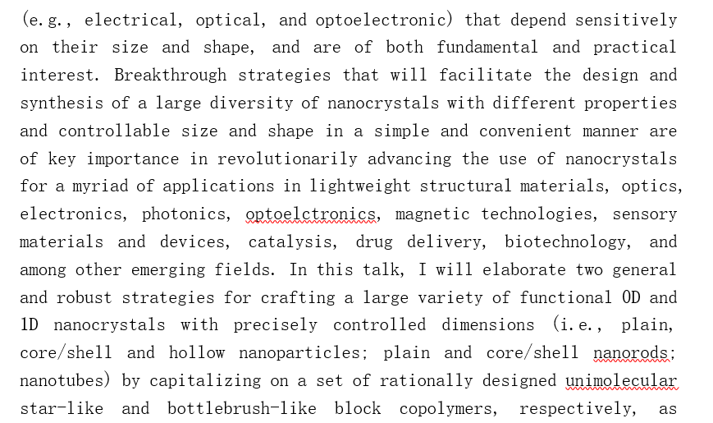
（图1-3-1 英文原文）

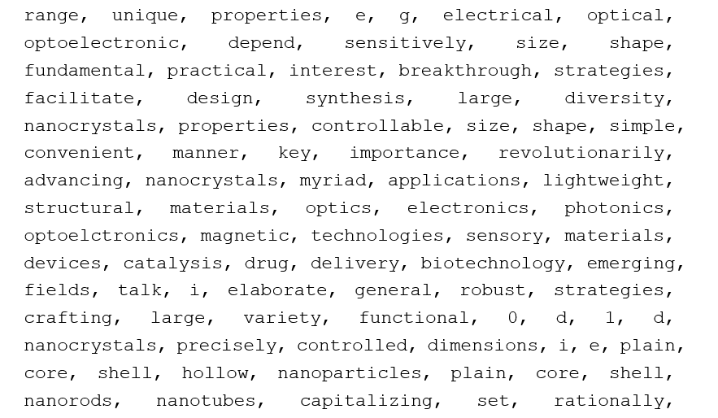
（图1-3-2 英文分词并过滤停用词后）

- 使用倒排索引。
本程序在获得文档数据之后，对它们进行预处理时，建立了倒排索引表，数据结构为：
并把倒排索引表写入到indexs.txt中，之后的用户输入部分可直接读取这个文件得到信息（本程序分为预处理和用户输入两个部分），从indexs中可直接获得df、tf等数据，为以后计算做准备。

实现代码：
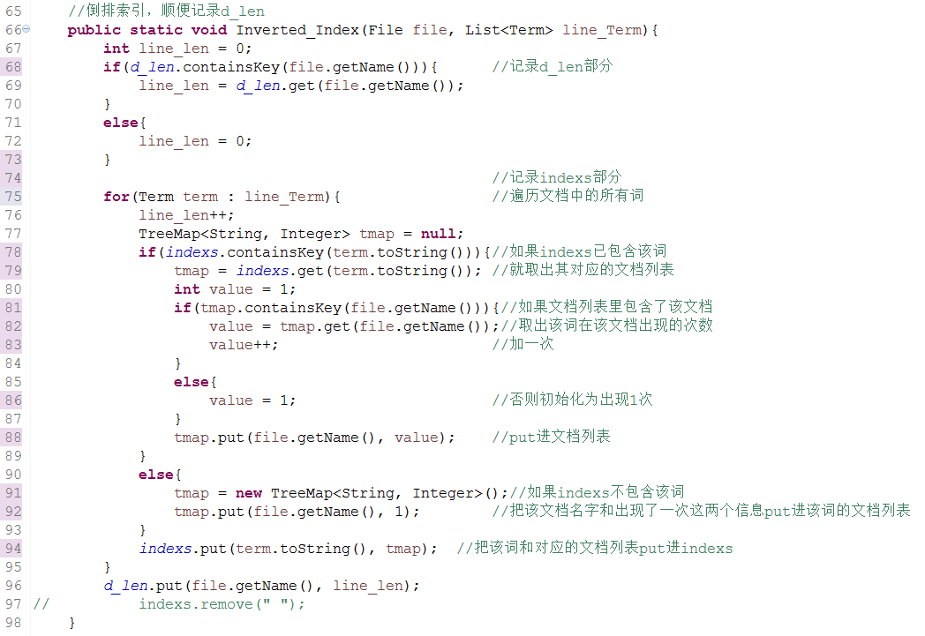
（图1-5-1 建立indexs的代码）

效果展示：（每一行从左到右依次是：term df 文档列表<文档名字 tf>）
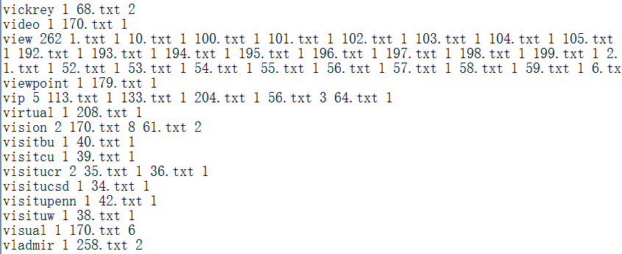
（图1-5-2 indexs部分英文term）
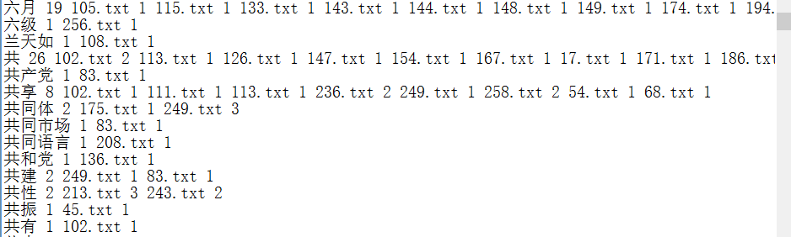
（图1-5-3 indexs部分中文term）

- 使用TF-IDF作为权重的计算方式。
本程序使用TF-IDF作为权重的计算方式，具体计算公式请自行看书学习。

实现代码如下：
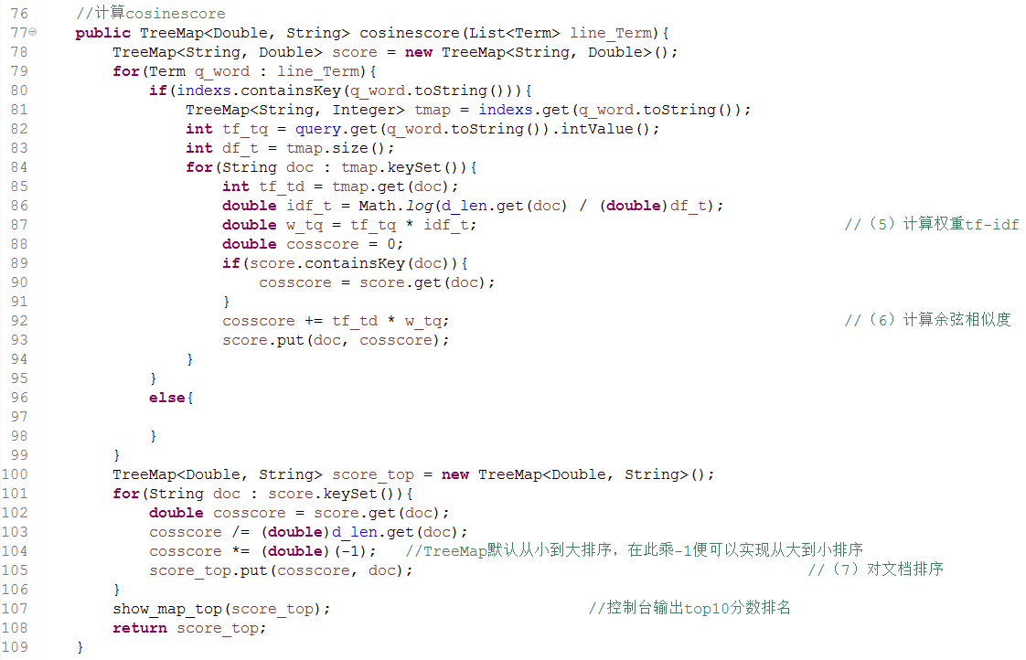
（图1-5-1 计算TF-IDF和cosinescore）

- 使用余弦相似度作为<query,doc>的相关性分值的计算方式。
如图1-6-1所示，计算完权重TF-IDF之后，接着利用权重进行cosinescore的计算。具体计算公式请自行看书学习。
（图1-6-1 计算TF-IDF和cosinescore）

- 根据相关性分值大小对匹配到的文档进行排序。
计算完cosinescore之后，对其进行排序，返回前十名最高分（不满10篇的话有几篇就输出几篇）。说明：TreeMap默认从小到大排序，在此乘上-1便可以实现从大到小排序。

效果图如下：
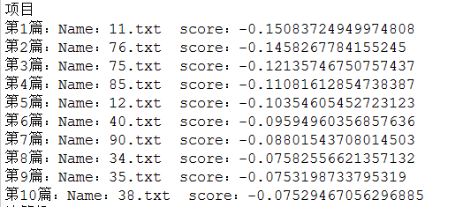
（图1-7-1 搜索“项目”返回的分数）
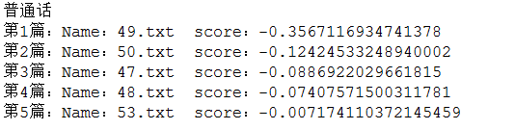
（图1-7-2 搜索“普通话”返回的分数）

- 特色功能。
- 对返回的结果进行排序时考虑新闻的时效性。

- 支持友好的用户交互（如用户点击返回结果后可以查看详细信息）。
本系统支持一个简单的java界面，支持输入查询串，按回车或点击“搜索”按钮进行检索，搜索完成后界面会显示10条结果，内容包括标题、发文单位、发文时间，用户点击标题可调用本地浏览器打开网址。

效果图如下：
（图2-2-1 初始化界面）（并输入了“管理”）
（图2-2-2 点击“搜索”后的界面）

（图2-2-3 点击之后打开网页）

- 优化字典（dictionary）或索引（index）的空间或时间复杂度。

- 支持对新闻中附件的索引。

- 对于错误的查询串，支持查询串纠错或查询串推荐（query suggestion）。

- 对于题目（title）、单位（affiliation）和正文（body）等域，支持按域检索。

- 对返回的结果使用颜色、下划线或粗体等方式的标注。

- 开发的信息检索系统能根据校园新闻网站内容的更新而实时更新。

- 将开发的检索系统与基于Lucene的检索系统进行结果的对比分析或结果的合并。

- 数据规模大、检索效率高或其他有特色之处。

